12 мая 2015 года у филологов Чувашской республики состоялся грандиозный праздник – юбилейный X Республиканский фестиваль методических идей учителей-словесников «Открытый урок», посвященный Году литературы и 70-летию Великой Победы, организованный кафедрой русского языка и литературы ЧРИО и региональным отделением учителей русского языка и литературы Чувашии.
Участников мероприятия приветствовали первый заместитель министра образования и молодежной политики Чувашской Республики Петрова С.В., проректор института Кульева А.Р., заведующий кафедрой русского языка и литературы доцент Домрачева В.А., руководитель регионального отделения учителей русского языка и литературы Чувашии Общероссийской общественной организации «Ассоциация учителей литературы и русского языка» Табакова В.М.
За 10 лет проведения фестиваля в нем приняли участие более тысячи педагогов, представлено около полутора тысяч работ. На нынешний фестиваль поступило 138 заявок. Самая любимая номинация – «Мой лучший урок», представлено 66 методических разработок. В номинации «Школа после уроков. Это интересно!» - 33 работы, «Авторские проекты и программы» - 11 работ. В четвертой номинации «А я делаю так!» - 28.
Для работы в экспертной группе десятого фестиваля приглашены победители прошлых лет.
Праздничным было настроение всех участников, когда представляли результаты фестивального движения: издание книг и учебных пособий, в том числе электронных, публикации на российском уровне, а главное – Учителя-профессионалы, взрастившие не одно поколение талантливых детей. Свой опыт работы представила Селезнева Е.В., учитель МБОУ «СОШ №2» г. Алатырь, член редакционной коллегии издательства «Экзамен» (г.Москва).
Выпускница МБОУ «СОШ №59» г. Чебоксары Мария Печенкина, участница поэтической студии «Говорящее перо» (рук. Семенова И.Г.), представила творчество студийцев и свое собственное.
Праздник был и для тех, кто принял участие в I Республиканском фестивале литературного творчества учащихся и педагогов. От имени участников выступила Львова И.М., учитель МБОУ «Гимназия №6» г.Алатырь, дипломант многих конкурсов, победитель конкурса «Учитель года», победитель I Республиканского фестиваля литературного творчества. С результатами конкурса ознакомила присутствующих доцент кафедры, член оргкомитета Павлова М.Н.
Приветствовала победителей и призеров фестиваля и вручила дипломы председатель жюри, Почетный работник культуры ЧР, член Международного сообщества писательских союзов РФ, прозаик, поэт, песенник, сказочник Белгалис Г.А.
Далее была организована работа в пяти секциях, где и определились следующие победители X Республиканского фестиваля учителей-словесников:
Львова Ирина Михайловна  Годунова Марина Ивановна | г. Алатырь | МБОУ «Гимназия №6»
Егорова Алевтина Леонидовна | П. Урмары | МБОКУ «Урмарская СОШ им. Г.Е.Егорова»
Бахмутова Елена Геннадьевна | Янтиковский | МБОУ «Можарская СОШ»
Осипова Ирина Венедиктовна | Моргаушский | МБОУ «Калайкасинская СОШ»
Филиппова Антонина Вячеславовна | Чебоксарский | МБОУ «Атлашевская СОШ»
Алексеева Ирина Владимировна | г.Ядрин | МБОУ «Гимназия №1»
Ильина Лариса Николаевна | г.Чебоксары | МБОУ «СОШ №61»
Жижайкина Лариса Ивановна | г.Чебоксары | АУ ЧР СПО «Чебоксарский экономико-технологический колледж»
Пименова Нина Гурьевна,  Крылова Алевтина Юрьевна | Чебоксарский | МБОУ «Кугесьская СОШ №1»
Соловьева Ирина Алексеевна,  Чернова Зоя Гавриловна,  Свинина Елена Сергеевна | Комсомольский | МБОУ «Комсомольская СОШ №1»
Шефер Марина Анатольевна | Цивильский | МБОУ «Цивильская СОШ №1»
Терентьева Людмила Михайловна, Борисова Елена Петровна,  Хвостова Елена Ивановна,  Николаева Эльвира Владимировна,  Григорьева Ольга Валерьевна | Янтиковский | МБОУ «Янтиковская СОШ»
Иванова Зоя Алексеевна | Канашский | МБОУ «Малобикшихская СОШ»
Фадеева Людмила Васильевна | г.Чебоксары | МБОУ «СОШ №38»
Журавлева Маргарита Геннадьевна,  Пигачева Наталья Михайловна | г.Чебоксары | МБОУ «СОШ № 56»
Шихранова Светлана Николаевна | г.Чебоксары | ГАПОУ «Чебоксарский техникум транспортных и строительных технологий» МО и МП
Горшкова Светлана Николаевна | г.Новочебоксарск | МБОУ «СОШ №16»
Пономарева Наталья Николаевна | г.Новочебоксарск | МБОУ «Лицей №18»
Белоусова Галина Николаевна | Алатырский | МБОУ «Первомайская СОШ»
Григорьева Ильза Анатольевна | Моргаушский | МБОУ «Калайкасинская СОШ»
Артемьева Алевтина Юрьевна,  Боровикова Ольга Николаевна | Цивильский | МБОУ «Цивильская СОШ№2»
Петрякова Анна Николаевна | г. Чебоксары | МБОУ «СОШ №47»
Алёшева Марина Ивановна, Салихьянова Алла Николаевна | г. Новочебоксарск | МБОУ «Лицей №18»
Петрова Надежда Викторовна | г. Новочебоксарск | МБОУ «СОШ №13»
Якунина Татьяна Владимировна | г. Новочебоксарск | МБОУ «СОШ №12»
Хораськина Лариса Владимировна | Комсомольский | МБОУ «Нижнетимерчеевская ООШ»
Селезнева Елена Владимировна | г. Алатырь | МБОУ «СОШ №2»
Родионова Надежда Петровна | г. Алатырь | МБОУ «СОШ №7»
Майрина Альбина Николаевна,  Гранатская Антонина Федоровна,  Афанасьева Виталина Николаевна,  Елкина Ольга Григорьевна | Батыревский | МБОУ «Батыревская СОШ №1»
Иванова Татьяна Борисовна | Цивильский | МБОУ «Тувсинская СОШ»
Куракина Наталья Сергеевна | Янтиковский | МБОУ «Чутеевская СОШ»
Григорьева Людмила Вениаминовна | Чебоксарский | КС(К)ОУ «Кугесьская специальная (коррекционная) общеобразовательная школа-интернат» Минобразования Чувашии
Павлова Людмила Вячеславовна | г.Чебоксары | МБОУ «СОШ № 64»
Трофимова Светлана Валентиновна | г. Новочебоксарск | МБОУ «СОШ №10»
Алексеева Надежда Ивановна | г. Новочебоксарск | МБОУ «СОШ №2»
Гончарова Любовь Николаевна | г. Чебоксары | МБОУ «Гимназия №4»
Яковлева Ираида Борисовна | Цивильский | МБОУ «Чиричкасинская ООШ»
Юсова Елена Борисовна,  Сухалова Светлана Петровна,  Порукова Нина Дмитриевна | Козловский | МБОУ «Карамышевская СОШ»
Филиппова Татьяна Борисовна | Цивильский | МБОУ «Богатыревская СОШ»
Романова Зоя Викторовна | Шумерлинский | МБОУ «Ходарская СОШ им.И.Н.Ульянова»
Вилкова Татьяна Анатольевна | Порецкий | МБОУ «Порецкая СОШ»
Варламова Надежда Николаевна, Александрова Зоя Михайловна | г. Чебоксары | МБОУ «СОШ №12»  МБОУ «СОШ №64»
Федорова Тамара Сергеевна | г. Чебоксары | МБОУ «СОШ №48»
Сергеева Марина Николаевна | г. Новочебоксарск | МБОУ «Лицей №18»
Любимова Елена Николаевна | Чебоксарский | МБОУ «Янгильдинская СОШ»
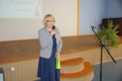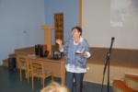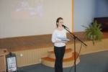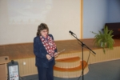

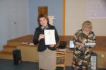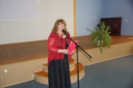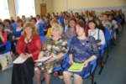

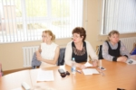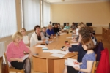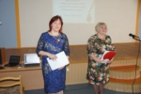

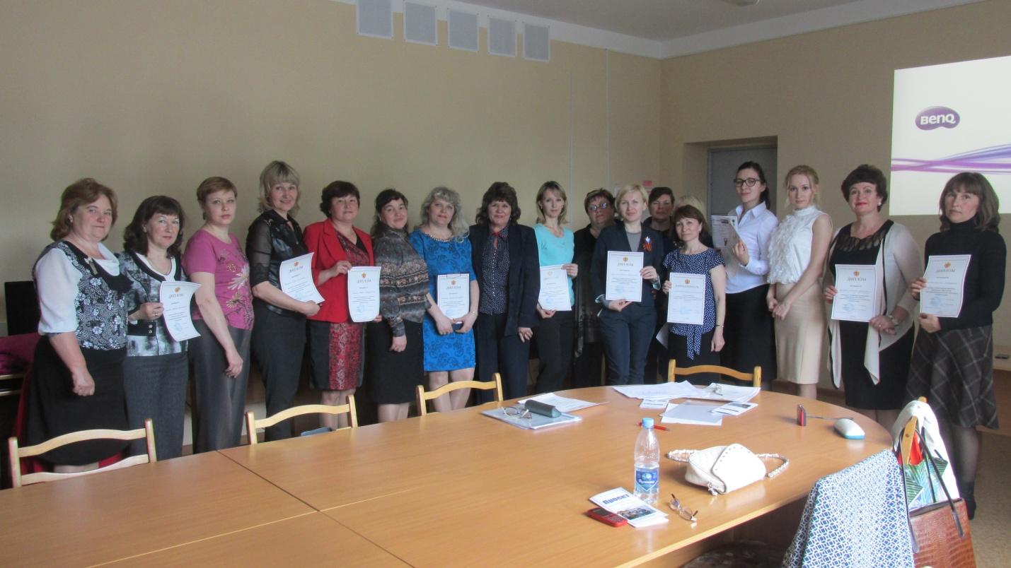
Члены регионального отделения учителей русского языка и литературы Чувашии

